濮阳市工商联网站办公系统后台
操作教程

（办公人员）

2010年4月
河南省濮阳市工商业联合会

目 录
一、 系统简介 - 3 -
二、 系统登录和安全退出 - 4 -
三、 系统常用功能 - 5 -
1、 个人基本资料管理 - 5 -
2、 修改密码 - 5 -
四、 内部邮件 - 6 -
1、 收取邮件 - 6 -
2、 发新邮件 - 6 -
3、 发送部门邮件 - 7 -
五、 新闻中心 - 7 -
六、 企业上报数据 - 8 -
1、 企业基本情况 - 8 -
2、 企业法人情况 - 8 -
3、 企业联络员情况 - 8 -
4、 企业年度基本情况 - 8 -
5、 企业光彩事业项目情况 - 8 -
6、 企业就业培训情况 - 9 -
7、 企业公益慈善事业情况 - 9 -
8、 企业结对帮扶情况 - 9 -
9、 离线表格下载及打印 - 9 -
七、 调查中心 - 9 -
八、 数据查询 - 10 -
九、 人员管理 - 11 -
十、 部门管理 - 11 -
十一、 权限设置 - 12 -
十二、 帮助中心 - 12 -
十三、 其他问题 - 12 -

- 系统简介
随着信息膨胀和工作节奏的日益加快，原来传统的手工办公方式已经无法满足办公的需要，办公自动化系统作为提高工作效率、规范办公制度、降低办公成本、方便领导决策的重要工具，越来越受到人们的重视，将信息知识管理工作借助于计算机来完成的需求变得非常迫切，电子办公将是现代办公的发展方向。
然而传统意义上的电子办公系统大多是针对企业电子商务的辅助办公系统，目前针对政府、学校等机构的办公系统也只能满足对单一机构的办公交流和日常事务。
随着企业和政府部门网站的普及，政策、新闻、产品、人才等信息的更新越来越频繁，传统的人工整合已经远远不能满足现代信息化的需求。
该套系统将各级工商联以及工商联会员企业单位联系到一起，紧紧围绕工商联的组织职能和工作任务，客观、准确、全面、及时地收集和反映信息，为党和政府制定非公有制经济方面的决策提供服务，为广大会员开展生产经营提供参考服务，为各级工商联组织开展工作提供服务，为社会公众了解我国非公有制经济发展状况和工商联工作提供服务。实现管理集中化、内部沟通精确化、绿色办公、电子办公。满足各级单位的办公需求，加快办公效率，降低办公成本，提升对外形象。
系统主要功能有：
系统日常功能：邮件提醒、天气预报、新闻公告、个人资料修改、密码修改、系统安全退出。
内部邮件中心：会员企业与上级工商联、会员用户之间以及工商联之间的内部联系通过内部邮件进行联系。
信息公告中心：系统公告通知、新闻、相关文章等。
数据上报中心：会员企业定期的相关企业数据上报。
系统用户管理：系统用户的添加删除修改，用户的资料和权限管理。
部门组织管理：组织部门和会员企业的添加删除修改操作。
问卷调查中心：企业调查问卷。
数据查询中心：对会员企业数据库进行查询。
权限管理中心：对用户的权限管理。
系统帮助中心：在线版的系统帮助文档。

- 系统登录和安全退出

进入濮阳市工商联合会官方网站（http://www.pysgsl.com）,点击右上方的“远程办公系统入口”进入本系统登陆界面：
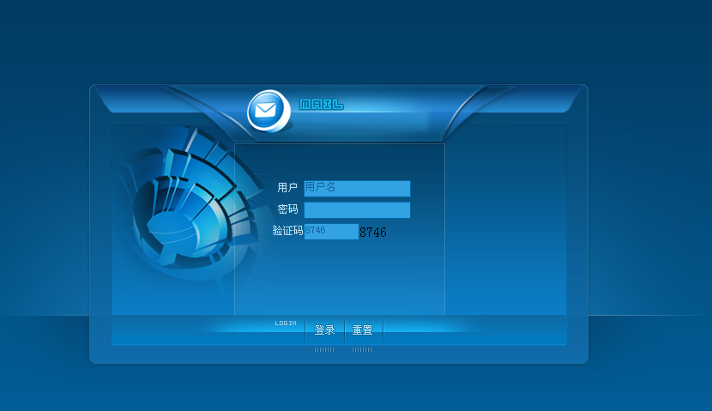
输入个人用户名和密码，输入验证码（右边的4位随机数字），如果经系统验证密码账号正确，则进入系统主页面。
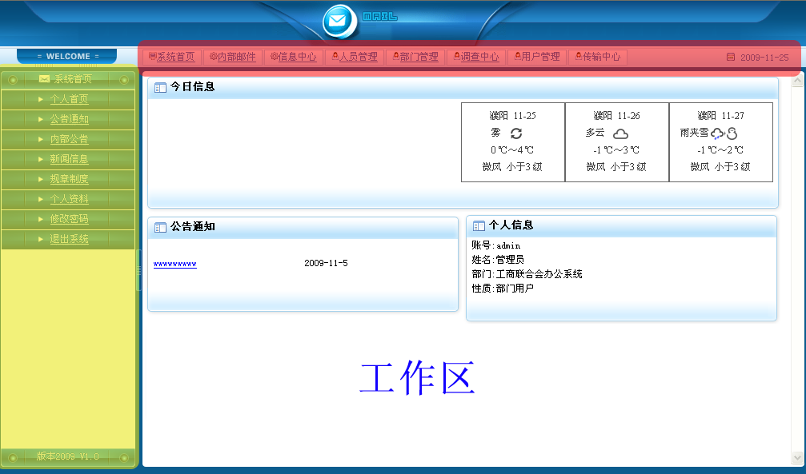
直接关闭浏览器窗口即可退出系统。
- 系统常用功能
系统进入后默认进入该页面，可以查看自己的身份信息、邮件信息、公告通知、最新新闻信息，系统以后会加入个人日程管理、个人收藏等功能。
在系统左边的子功能菜单里，还可以查看全部的公告和全部的新闻信息。可以进行个人资料和密码的修改。
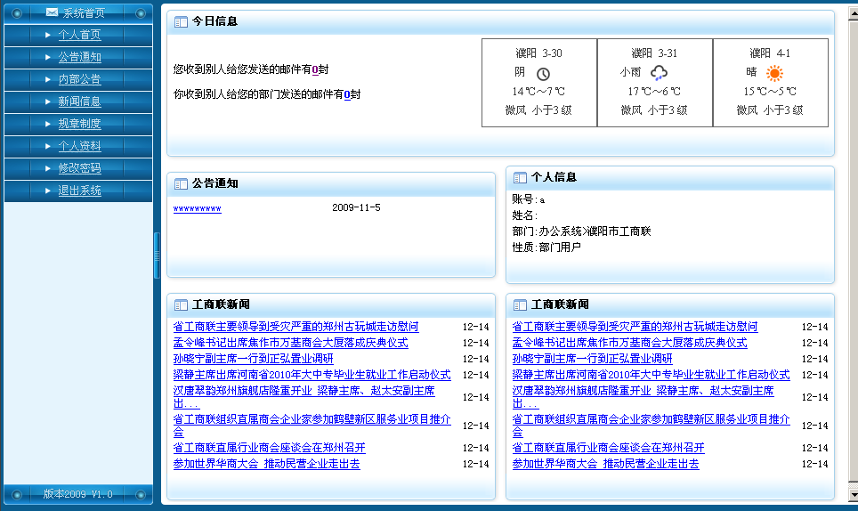
- 个人基本资料管理
在系统左边菜单中点击“个人资料”，在右边窗口中对个人资料进行填写修改，完成之后点击“修改资料”按钮即可完成对个人资料的修改。
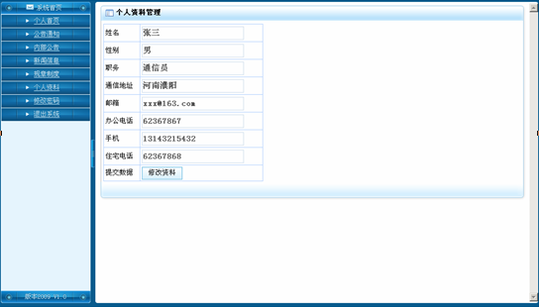
- 修改密码
在系统左边菜单中点击“修改密码”，在右边窗口中对新密码进行填写，完成之后点击“修改密码”按钮即可完成对个人密码的修改。
- 内部邮件
点击系统上方横向菜单中的“内部邮件”即可进入内部邮件系统，可以通过内部邮件与工商联相关部门和会员企业人员进行通信交流。
- 收取邮件
在系统左边菜单中点击“收件箱”，在右边窗口中会显示已经收取的邮件，点击邮件标题即可查看该邮件详细信息。
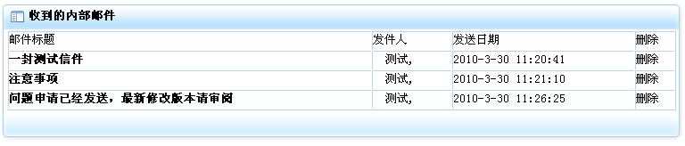
在系统左边菜单中点击“企业收件箱”，在右边窗口中会显示工商联部门发送给本企业单位的邮件，点击邮件标题即可查看该邮件详细信息。
- 发新邮件
在系统左边菜单中点击“发新邮件”，右边窗口会显示新邮件窗口。
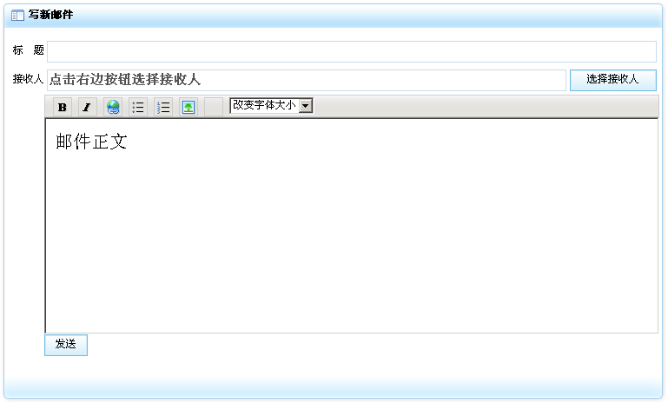
发邮件步骤：
第一步：填写邮件标题。
第二步：选择邮件接收人：点击右边“选择接收人”按钮，会弹出人员选择对话框如下页图所示：
首先，在第一个下拉列表框中选择收件人所在部门或所在企业的上级工商联。
然后，在第二个下拉列表框中根据收件人的会员性质选择“工商联办公人员”或者“会员企业人员”。
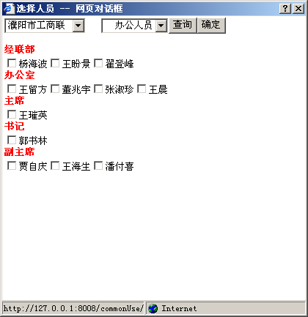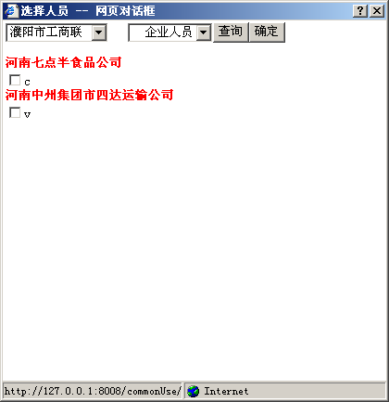
最后，点击“查询”按钮即可列出符合条件的邮件接收人，对所需接收人姓名前面复选框打钩，点击“确定”按钮即可完成对收件人的选择。
第三步：在邮件正文部分，填写所发邮件内容。
第四步：点击下方“发送”按钮即可将所写新邮件发送给指定接收人。
- 发送部门邮件
给一个或多个部门或企业单位下的所有人员通信，可以使用部门邮件进行邮件发送。
点击左边菜单中的“给部门发邮件”即可进入部门邮件发送页面。
操作步骤与前面所述新邮件发送步骤相同，只是在选取收件人时，收件人选取对话框中查询后的收件人时某个企业或者工商联下属的办公部门。

- 新闻中心
点击系统上方横向菜单中的“新闻中心”即可进入新闻中心，系统自行收集全国相关的最新的政策新闻和实时动态，根据左边菜单还可以查看内部新闻公告等信息。
点击左边菜单中的“发布新闻”即可发布新的政策、新闻以及公告通知等信息。
点击左边菜单中的“管理新闻”即可对已发布的新闻进行筛选和删除操作。

- 企业上报数据
点击系统上方横向菜单中的“数据上报”即可进入企业数据上报系统，可以查看下级企业单位所上报的相关数据信息。
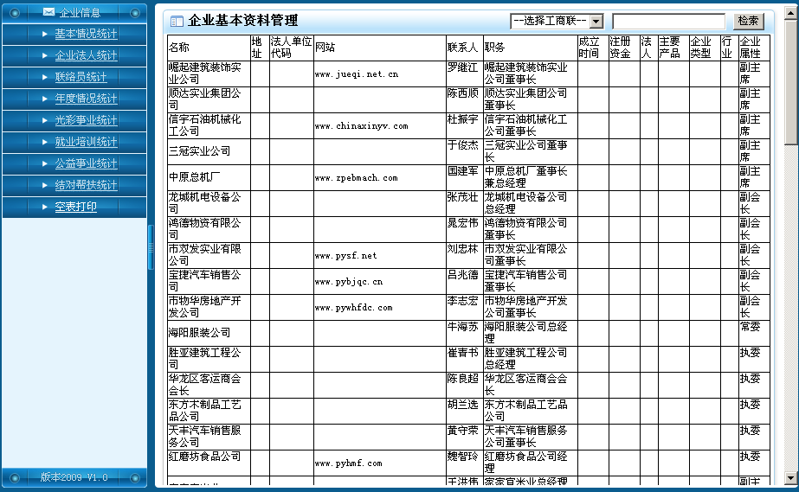
根据左边菜单可以填写及上报的企业数据有：
  - 企业基本情况
这些数据包括，名称、简介、地址、法人单位代码、部门性质、企业属性、手机、网站、电话、联系人、联系人职务、行业、企业类型、发展阶段、光彩会理事级别、签订工资协商制度、签订集体劳工合同等信息。
  - 企业法人情况
这些数据包括企业法人的姓名、性别、出生年月、地址、电话、人事关系所在单位、担任职务、个人简历。
  - 企业联络员情况
数据包括联络员的姓名、性别、出生年月、民族、身份证号、毕业院校及专业、专业技术职务、现任职务、手机、Email、个人简历。
  - 企业年度基本情况
数据包括企业年度数据的年份、营业收入总额、营业收入增长率、资产总额、资产总额增长率、固定资产总额、净资产总额、税后净利润、净利润增长率、缴税总额、出口总额、员工总数等信息。
  - 企业光彩事业项目情况
数据包括企业年度光彩事业项目的年份、项目名称、实施地点、项目所属行业、项目特点、年度到位资金、年度安置就业人数、年度培训人数、年度带动脱贫人数、累计到位资金、累计安置就业人数、累计培训人数、年度累计、是否是新农村建设项目、带动村数等信息。
  - 企业就业培训情况
数据包括安置农民、安置下岗职工、安置大学生、安置残疾人、安置复转军人、安置其他人员、培训农民、培训下岗职工、培训其他人员、培训人员总人次、用于培训金额等信息。
  - 企业公益慈善事业情况
数据包括公益慈善项目的分类、捐赠时间、捐款、捐物、受捐机构、受惠地、是否用于新农村建设等信息。
  - 企业结对帮扶情况
数据包括结对帮扶受益村名、村行政属地、村人口、结对时间、产业带动、捐赠帮扶、就业带动、增加农民收入、受捐总额、农民工资总额、金额、备注等信息。
  - 离线表格下载及打印
以上数据表格进行WORD版本的下载及打印。

- 调查中心
点击系统上方横向菜单中的“调查中心”即可进入系统调查问卷系统，点击调查问卷标题即可打开问卷进行调查填写。
点击系统左边菜单中的“新建调查”即可根据步骤提示新建一个调查问卷。

- 数据查询
点击系统上方横向菜单中的“数据查询”即可进入企业数据库系统。
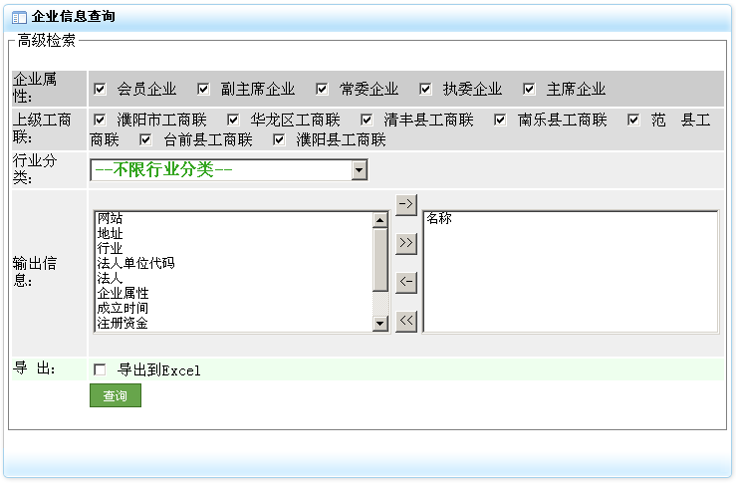
第一步：选择企业属性。
第二步：选择要查询的企业的上级工商联。
第三步：选择要查询的企业的行业分类。
第四步：选择输出信息：
选中左边列表框中的字段（输出信息名称），点击“”按钮将信息字段添加到右边列表框中，系统会根据右边列表框中的字段输出相应的信息。
第五步：如果需要以电子表格方式打开就选中“”。
第六步：点击“查询”按钮即可根据需求列出数据。
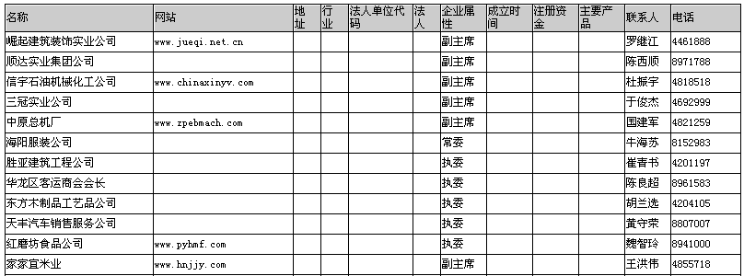
- 人员管理
点击系统上方横向菜单中的“人员管理”即可进入人员管理中心，对授权被管理人员进行添加、修改和删除操作。
根据左边菜单项，点击相应的链接即可完成操作。
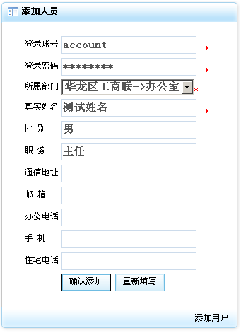
- 部门管理
点击系统上方横向菜单中的“部门管理”即可进入部门管理中心，对授权被管理部门及企业进行添加、修改和删除操作。
根据左边菜单项，点击相应的链接即可完成操作。
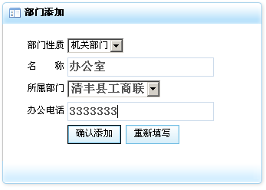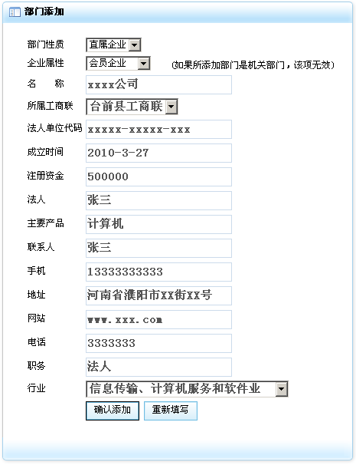
- 权限设置
点击系统上方横向菜单中的“权限设置”即可进入权限设置中心，对授权被管理人员进行权限设置操作。
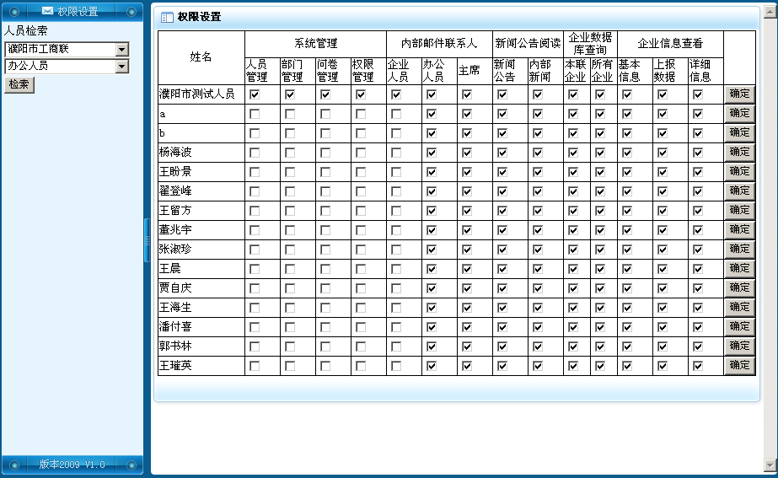
先在左边栏中按照人员所在部门或企业的上级工商联进行人员检索，查询结果在右边窗口中显示。
在每一行中对相应的权限进行打钩或消除打钩，点击该用户同一行右端的“确定”按钮，即可完成对该用户的权限设置。
- 帮助中心
点击系统上方横向菜单中的“帮助中心”即可进入系统帮助中心，提供给用户在线的帮助文档。

- 其他问题
如果系统在使用过程中出现问题，可以联系：
QQ： 365160781
E-Mail： webxeyes@gmail.com
webxeyes@163.com

